Методическая разработка «Каталог заданий к
дидактической игре по формированию основ безопасного
поведения с детьми старшего дошкольного возраста»
Каталог заданий к дидактической игре по формированию основ безопасного поведения с детьми старшего дошкольного возраста включает различные игры, задания.
«Угадай, какой знак?»
Цели: Учить детей различать дорожные знаки, закреплять знания детей о правилах дорожного движения; воспитывать умение самостоятельно пользоваться полученными знаниями в повседневной жизни.
Дидактическая задача: учить детей различать дорожные знаки.
Игровая задача: отгадать большее количество знаков.
Материал: Кубики с наклеенными на них дорожными знаками: предупреждающими, запрещающими, указательными и знаками сервиса.
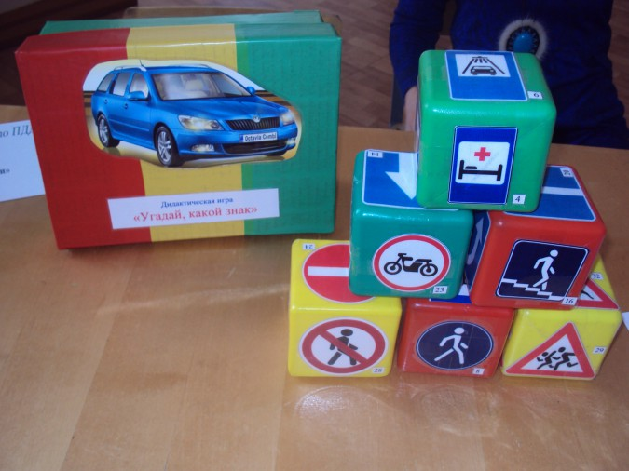
Ход игры:
1-й вариант. Ведущий приглашает по очереди к столу, где лежат кубики. Ребенок берет кубик, называет знак и подходит к детям, у которых уже есть знаки этой группы.
2-й вариант. Ведущий показывает знак. Дети находят этот знак на своих кубиках, показывают его и рассказывают, что он обозначает.
3-й вариант. Играющим раздают кубики. Дети внимательно изучают их. Далее каждый ребенок рассказывает о своем знаке, не называя его, а остальные отгадывают этот знак по описанию.
«Кто отличник-пешеход?»
Цели: Закрепить знания детей о правилах дорожного движения (сигналы светофора, пешеходный переход); воспитывать усидчивость, внимание.
Дидактическая задача: учить детей различать сигналы светофора.
Игровая задача: дойти быстрее до финиша.
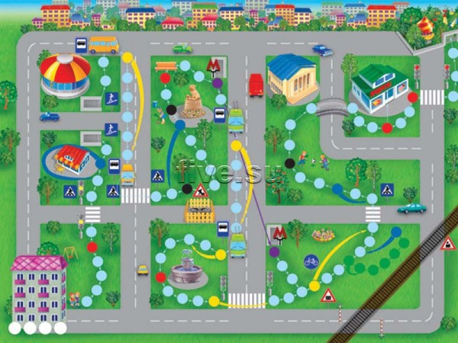
Материалы: 2 фишки и кубик с цифрами 1,2,3,4,5,6. Игровое поле.
Ход игры:
Первый пешеход выходит из домика №1, второй – из домика №2. Бросают кубики по очереди, пока на кубике первого не выпадет цифра 1, второго – цифра 2. И снова бросают кубики. При этом надо внимательно смотреть на разноцветные картинки. На первой картинке на светофоре горит красный свет. Значит, пешеход не может перескочить на тот кружок, что стоит после светофора. Он терпеливо стоит на месте. На второй картинке – автомобиль. Нельзя переходить дорогу, нужно ждать. На третьей – на светофоре зеленый сигнал. Можно передвигать фишку на столько кружочков, сколько покажет кубик. На четвертой картинке – мотоциклист. Надо пропустить его, остановиться. На шестой картинке на светофоре горит желтый свет. И пешеход может остановиться прямо на самой картинке. На седьмой картинке – регулировщик. С ним безопасно, можно идти прямо домой к бабушке. Кто первый, не нарушая правил дорожного движения, придет к бабушке, тот и выиграл.
«Найди нужный знак»
Цель: Продолжать закреплять знания дорожных знаков, средства регулирования дорожного движения.
Материал: 20 картонных карточек (пазлы). На одних половинках карточек изображены дорожные знаки, на других – соответствующие им дорожные ситуации.
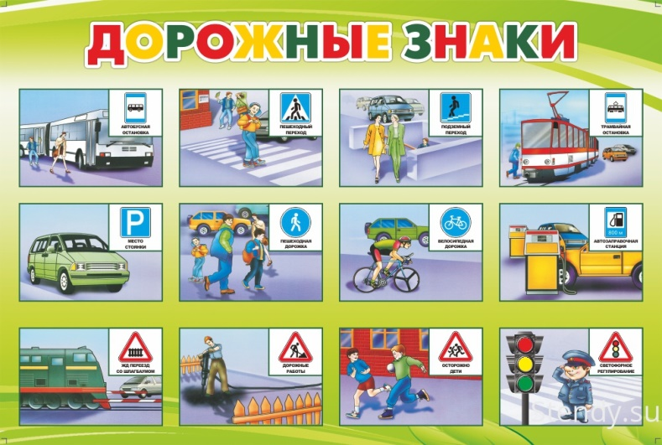
Дидактическая задача: учить детей различать дорожные знаки.
Игровая задача: найти быстрее дорожные знаки.

Ход игры:
1-й вариант. Ведущий отбирает карточки со знаками одного вида (или нескольких видов, если они малочисленные). Половинки карточек с изображением дорожной ситуации ведущий раздает детям, а элементы со знаками раскладывает на столе лицевой стороной вверх. Затем он называет вид дорожных знаков и рассказывает об их общем значении. После этого ведущий предлагает детям найти общие внешние черты данного вида знаков (цвет, форма и т.д.). Дети должны найти среди имеющихся у них элементов подходящую половинку карточки.
2-й вариант. Все половинки карточек со знаками дети делят поровну. Элементы с дорожными ситуациями перемешивают и кладут в центре стола лицевой стороной вниз. Дети по очереди берут карточки и подбирают их под свои. Выигрывает тот, кто первым найдет подходящие половинки для всех своих карточек.
«Водители»
Цели: Учить детей правилам дорожного движения; развивать мышление и пространственную ориентацию.
Дидактическая задача: учить детей различать правила дорожного движения.
Игровая задача: осуществлять сюжетную игру в соответствии с правилами.
Материал: Несколько игровых полей, машина, игрушки.
Ход игры:
Заранее готовится несколько вариантов несложных игровых полей. Каждое поле – это рисунок разветвленной системы дорог с дорожными знаками. Это даст возможность менять дорожную ситуацию. Например: «Ты шофер автомобиля, тебе нужно отвезти зайчика в больницу, набрать бензина и починить машину. Рисунок машины обозначает гараж, откуда ты выехал и куда должен вернуться. Подумай и скажи, в каком порядке нужно посетить все эти пункты, чтобы не нарушить правила дорожного движения. А потом мы вдвоем посмотрим, правильно ли ты выбрал путь».
